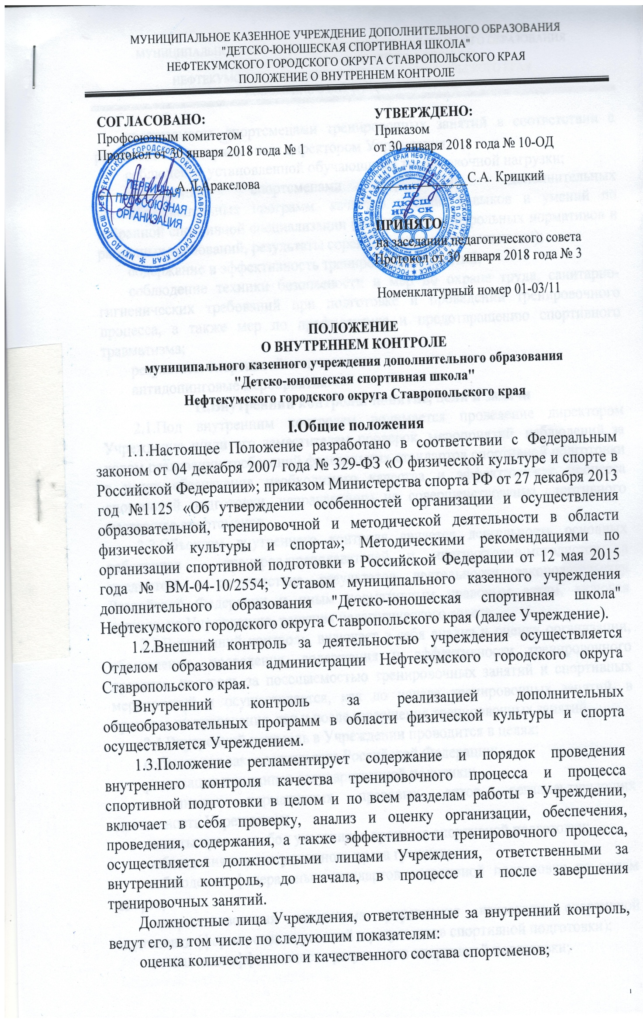
посещаемость спортсменами тренировочных занятий в соответствии с расписанием, утвержденным директором Учреждения;
соблюдение установленной обучающихся тренировочной нагрузки;
выполнение спортсменами требований дополнительных общеобразовательных программ, качество знаний, навыков и умений по избранной спортивной специализации (выполнение контрольных нормативов и разрядных требований, результаты соревновательной деятельности);
содержание и эффективность тренировочных занятий;
соблюдение техники безопасности и мер по охране труда, санитарно-гигиенических требований при подготовке и проведении тренировочного процесса, а также мер по профилактике и предотвращению спортивного травматизма;
результаты спортивной подготовки;
антидопинговые мероприятия.
II.Внутренний контроль: понятие, цели и задачи
2.1.Под внутренним контролем понимается проведение директором Учреждения и/или его заместителем проверок, мероприятий, наблюдений за ходом реализации требований федеральных стандартов спортивной подготовки в целях обеспечения необходимого качества и эффективности процесса спортивной подготовки, направленного на совершенствование спортивного мастерства спортсменов.
2.2.Объектом внутреннего контроля является деятельность основных работников – тренеров-преподавателей и инструкторов-методистов, а предметом – соответствие результатов деятельности законодательству Российской Федерации и иным нормативным правовым актам, включая приказы по Учреждению, решения педагогического совета.
2.3.Внутренний контроль, включает в себя анализ и оценку организации, обеспечения, проведения, содержания и эффективности тренировочного процесса, контроль за посещаемостью тренировочных занятий и спортивных мероприятий и осуществляется, как до начала тренировочных занятий, в процессе их проведения, так и после завершения тренировочных занятий.
2.4.Внутренний контроль в Учреждении проводится в целях:
соблюдения законодательства Российской Федерации;
реализации принципов государственной политики;
исполнения нормативных правовых актов, регламентирующих деятельность Учреждения;
защиты прав и свобод участников процесса спортивной подготовки;
соблюдения конституционного права граждан;
соблюдения федеральных стандартов спортивной подготовки по видам спорта;
совершенствования механизма управления качеством спортивной подготовки (формирование условий и результатов спортивной подготовки);
повышения эффективности результатов спортивной подготовки;
проведения анализа и прогнозирования тенденций развития процесса спортивной подготовки.
2.5.Основными задачами внутреннего контроля являются:
осуществление контроля за исполнением законодательства в области физической культуры и спорта, выявление случаев нарушений и неисполнения законодательных и иных нормативных правовых актов и принятие мер по их пресечению;
анализ эффективности результатов деятельности работников;
изучение результатов тренировочной и соревновательной деятельности, выявление отрицательных и положительных тенденций организации тренировочного процесса и разработка на этой основе предложений по устранению негативных тенденций и распространение передового опыта ведущих специалистов в области физической культуры и спорта;
анализ соблюдения правил внутреннего трудового распорядка;
анализ соблюдения правил и норм техники безопасности;
проверка стабильности состава занимающихся, регулярность посещения ими тренировочных занятий.
установление соответствия содержания тренировочных занятий этапу подготовки спортсменов, планам подготовки, программе по виду спорта;
содействие методически правильному планированию тренировочных занятий с целью формирования спортивного мастерства спортсменов;
своевременное предупреждение неблагоприятных воздействий на организм и психологию спортсменов, связанных с нарушениями методических и санитарно-гигиенических правил организации, обеспечения и осуществления тренировочного процесса;
оценка уровня методической подготовленности тренерского состава организации;
оценка уровня спортивной подготовленности спортсменов и их физического развития;
выявление, обобщение и распространение передового опыта организации, обеспечения и ведения спортивной подготовки в организациях, осуществляющих спортивную подготовку.
2.7.Процедуре внутреннего контроля предшествует инструктирование должностных лиц по вопросам его проведения.
2.8.Общая организация внутреннего контроля возлагается на директора Учреждения, непосредственный контроль - на его заместителя в соответствии с его полномочиями.
2.9.Результаты внутреннего контроля фиксируются в журнале внутреннего контроля тренировочного процесса и журналах учета работы группы тренера-преподавателя.
2.10.Внутренний контроль должен быть целесообразным, систематическим, объективным, гласным, носить диагностический, аналитический, обучающий и поддерживающий характер, сочетаться с оказанием методической помощи.
2.11.Проверка и оценка деятельности каждого тренера-преподавателя организуется не менее трех раз в течение календарного года.
III.Организационные виды, формы и методы контроля
3.1 Виды контроля:
Текущий контроль проводится на этапе осуществления процесса спортивной подготовки. Его цель - выявление возможных отклонений промежуточных результатов от запланированных, соответствие достигнутых результатов с установленными стандартами и нормами.
Содержание текущего контроля:
сравнение уровня развития спортсменов в усвоении программы с нормативными критериями;
изменение результатов - достижений спортсменов;
выявление проблем, влияющих на усвоение программы;
эффективное информирование тренеров-преподавателей о результатах контроля, выработка управленческого решения, рекомендации, регулирование тренировочного процесса в изменении темпов и сроков прохождения программы, коррекция средств, форм и методов организации спортсменов.
Виды текущего контроля: тематический, оперативный, фронтальный.
Тематический контроль проводится с целью выявления уровня и системы работы Учреждения по задачам, намеченным в годовом плане работы. Это может быть работа со спортсменами по одному из разделов программы, выполнение требований нормативно-правовых документов, эффективность использования тренерами-преподавателями рекомендаций, консультаций, семинаров и т.д.
При подготовке к изучению состояния работы по конкретному вопросу составляется план проверки, где отражаются следующие параметры: цель, задачи, сроки, возрастные группы, ответственные, содержание и методы контроля. С планом тренерский коллектив знакомится заранее.
В ходе тематического контроля устанавливается, насколько уровень знаний спортсменов по данному разделу соответствует федеральному стандарту и конкретной программе, реализуемой в Учреждении, какие умения и навыки у них сформированы в данном виде деятельности, владеют ли тренеры-преподаватели методикой организации деятельности спортсменов по данному разделу.
По результатам тематического контроля составляется справка, эти результаты обсуждаются на педагогическом совете.
Результаты тематической проверки ряда тренеров-преподавателей могут быть оформлены одним документом.
Оперативный контроль направлен на выявление состояния работы коллектива и отдельных сотрудников на определенном этапе, в какой-то момент, а также на решение срочных вопросов. С его помощью можно устранить незначительные сбои в работе, оказать конкретную действенную помощь, сделав определенный анализ ситуации.
Фронтальный контроль предусматривает всестороннюю глубокую проверку деятельности, как отдельного тренера-преподавателя, так и Учреждения в целом.
3.2.Методы контроля над деятельностью тренера-преподавателя: тестирование, мониторинг, наблюдение, изучение документации, анализ самоанализа тренировок, беседа о деятельности спортсмена, результаты спортивной подготовки.
Методы контроля над результатами спортивной подготовки: наблюдение, устный опрос, посещение тренировочных занятий, контрольно-переводные испытания, комбинированная проверка, беседа, тестирование, проверка документации.
3.3.Внутренний контроль может осуществляться в виде плановых или оперативных проверок.
Плановые проверки осуществляются в соответствии с утвержденным планом-графиком, который обеспечивает периодичность и исключает нерациональное дублирование в организации проверок и доводится до членов тренерского коллектива в начале учебного года.
Оперативные проверки осуществляются в целях установления фактов и проверки сведений о нарушениях, указанных в обращениях обучающихся и их родителей (законных представителей) или других граждан, организаций, и урегулирования конфликтных ситуаций в отношениях между участниками тренировочного процесса.
Мониторинг предусматривает сбор, системный учет, обработку и анализ информации по организации и результатам тренировочного процесса для эффективного решения задач управления качеством спортивной подготовки (результаты тренировочной деятельности, состояние здоровья спортсменов, выполнение режимных моментов, исполнительская дисциплина, методическое обеспечение, диагностика тренерского мастерства и т.д.).
IV.Основные правила внутреннего контроля
4.1.Внутренний контроль осуществляет директор Учреждения или по его поручению заместитель директора и другие специалисты при получении полномочий от директора Учреждения.
В качестве экспертов к участию в контроле могут привлекаться сторонние (компетентные) организации, отдельные специалисты.
Директор Учреждения вправе обратиться в отдел образования Нефтекумского городского округа за помощью в организации и проведении инспекционных проверок. Помощь может быть представлена, в том числе, в виде проведения проверок по отдельным направлениям деятельности, участия компетентных специалистов в проведении конкретных инспекционных работ, консультировании.
Привлеченные специалисты, осуществляющие инспектирование, должны обладать необходимой квалификацией.
Эксперты имеют право запрашивать необходимую информацию, изучать документацию, относящуюся к вопросам инспектирования.
При обнаружении в ходе проверки нарушений законодательства Российской Федерации в области физической культуры и спорта о них сообщается директору Учреждения.
4.2.Руководитель издает приказ о сроках проверки, определении темы проверки, установлении сроков, в зависимости от вида проверки разрабатывается и утверждается план-задание, устанавливается срок предоставления итоговых материалов.
План-задание устанавливает особенности (вопросы) конкретной проверки и должен обеспечить достаточную информированность и сравнимость результатов инспектирования для подготовки итогового документа (справки) по отдельным разделам деятельности Учреждения или должностного лица.
4.3.Периодичность и виды контроля результатов деятельности должностных лиц определяются необходимостью получения объективной информации о реальном состоянии дел и результатах тренировочной и соревновательной деятельности. Нормирование и тематика проверок находится в исключительной компетенции директора Учреждения.
4.4.Основаниями для проведения внутреннего контроля являются:
заявление соискателя (работника) на аттестацию;
план-график внутреннего контроля;
задание руководства отдела образования администрации Нефтекумского городского округа - проверка состояния дел для подготовки управленческих решений, которое должно быть документально оформлено;
обращение физических и юридических лиц по поводу нарушений в области физической культуры и спорта - оперативное инспектирование.
4.5.Продолжительность тематических или комплексных проверок не должна превышать 5-10 дней с посещением инспектирующим не более 5 тренировочных занятий и других мероприятий.
4.6.План-график внутреннего контроля доводится до сведения работников в начале календарного года. Работник должен быть предупрежден о проведении плановой проверки заранее.
V.Примерный перечень вопросов, подлежащих контролю
Директор Учреждения и (или) по его поручению заместитель директора или эксперты вправе осуществлять контроль результатов деятельности работников по вопросам:
осуществления государственной политики в области физической культуры и спорта;
использования методического обеспечения в тренировочном процессе и процессе спортивной подготовки;
реализации утвержденных программ спортивной подготовки;
соблюдения Устава, правил внутреннего трудового распорядка и иных локальных актов Учреждения;
соблюдения порядка проведения индивидуального отбора, промежуточной аттестации спортсменов и текущего контроля выполнения стандартов спортивной подготовки;
другим вопросам в рамках компетенции директора Учреждения.
VI.Результаты контроля
6.1.Результаты контроля оформляются в форме аналитической справки, справки о результатах внутреннего контроля, доклада о состоянии дел по проверяемому вопросу (далее - итоговый материал). Итоговый материал должен содержать констатацию фактов, выводы и, при необходимости, предложения (рекомендации).
6.2.Информация о результатах проведенной проверки доводится до работников Учреждения в течение 7 дней с момента завершения проверки.
6.3.Должностные лица после ознакомления с результатами проверки должны поставить подпись под итоговым материалом, удостоверяющую о том, что они поставлены в известность о результатах проверки.
При этом они вправе сделать запись в итоговом материале о несогласии с результатами проверки в целом и по отдельным фактам и выводам. В случаях, когда отсутствует возможность получить подпись проверяемого, запись об этом делает лицо, осуществляющее проверку, или директор Учреждения.
6.4.По итогам проверки в зависимости от ее формы, целей и задач и с учетом реального положения дел:
проводятся заседания педагогического совета;
сделанные замечания и предложения проверяющих лиц фиксируются в справках внутреннего контроля Учреждения;
результаты проверки могут учитываться при проведении аттестации тренерских кадров.
Директор Учреждения по результатам проверки принимает следующие решения:
об издании соответствующего приказа;
об обсуждении итоговых материалов внутреннего контроля педагогическим советом;
о проведении повторной проверки с привлечением определенных специалистов (экспертов);
о привлечении к дисциплинарной ответственности должностных лиц;
о поощрении работников;
иные решения в пределах своей компетенции.
6.5.О результатах проверки сведений, изложенных в обращениях обучающихся, их родителей (законных представителей), а также обращениях и запросах других граждан и организаций, сообщается им в письменном виде в семидневный срок.

